

**Pemanfaatan Silika Dari Abu Sekam Padi Untuk Pembuatan Material *Imprinted Ionic* Sebagai Adsorben Ion Logam Pb(II)**

**Sri Hastuti*\**, Tri Martini, Agustina Tri Utami**

a*Jurusan Kimia, FMIPA, Universitas Sebelas Maret, Jl. Ir. Sutami 36 A, Kentingan Surakarta 57126 telp. (0271) 663375*

*\*Corresponding author: srihastuti71@staff.uns.ac.id*

*DOI:*

*Received..., Accepted, Published*

|  |  |
| --- | --- |
| **Kata kunci:**  *abu sekam padi, adsorpsi, imprinted ionic, Pb(II), silika* | **ABSTRAK.** Ion logam timbal (Pb(II)) merupakan logam berat yang dapat menyebabkan menurunnya sistem kekebalan tubuh, tingkat kecerdasan (IQ), dan gangguan dalam darah. Berbagai metode dikembangkan untuk mengatasi pencemaran ion logam Pb(II). Penelitian ini bertujuan membuat material *imprinted ionic Pb(II) (SiO2-TMPDT-Pb-Imp) untuk adsorpsi* ion logam Pb(II). Sebagai sumber silika *menggunakan natrium silikat dari abu sekam padi (Na­2SiO3(ASP)). Modifier yang digunakan adalah N1-(3-trimethoxysilylpropyl)diethylentriamine (TMPDT) sedangkan ion logam Pb(II) berfungsi sebagai template. Uji kapasitas adsorpsi SiO2-TMPDT-Pb-Imp terhadap ion logam Pb(II) dilakukan pada variasi pH (1-6) dan waktu kontak (0-120) menit dengan sistem batch.**Karakterisasi material SiO2-TMPDT-Pb-Imp dilakukan dengan menggunakan Fourier Transform Infrared (FTIR), Scanning Electron Microscope and Energy Dispersive X-ray (SEM-EDX), dan Surface Area Analyzer (SAA). Berdasarkan data FTIR dan SEM-EDX menunjukkan bahwa material SiO2-TMPDT-Pb-Imp memiliki gugus silanol (Si-OH); siloksan (Si-O-Si); alkana dan gugus amin dengan morfologi material yang halus serta terdapat unsur karbon (C) dan nitrogen (N) sebanyak 44,4% dan 8,3% secara berurutan. Hasil karakterisasi dengan SAA menunjukkan bahwa material SiO2-TMPDT-Pb-Imp memiliki luas permukaan sebesar 7,418 m2/g, volume pori total sebesar 0,012 cc/g dan jari-jari pori sebesar 16,670 Å. Kondisi terbaik adsorpsi ion logam Pb(II) terjadi pada pH 5 dan waktu kontak 60 menit yang mengikuti model kinetika adsorpsi Pseudo Orde 2 dengan kapasitas adsorpsi sebesar 1,2418 mg/g.* |
| **Keywords:**  *adsorption, imprinted ionic, Pb(II), rice husk ash, silica* | **ABSTRACT.** *Lead metal ion Pb(II) is a heavy metal that can cause a decrease in the immune system, intelligence level (iq), and disorders in the blood. Various methods have been developed to reduce Pb(II) metal ion pollution. This study aims to synthesize imprinted ionic Pb(II) (SiO2-TMPDT-Pb-Imp) material for the adsorption of Pb(II)metal ions. As a source of silica using sodium silicate from rice husk ash (Na­2SiO3(RHS)). Imprinted ionic Pb(II) (SiO2-TMPDT-Pb-Imp) material was synthesized using a solution of sodium silicate from rice husk ash (Na­2SiO3(ASP)). The modifier used is N1-(3-trimethoxysilylpropyl)diethylentriamine (TMPDT) and Pb(II) metal ion as template. The SiO2-TMPDT-Pb-Imp adsorption capacity of Pb(II) metal ion performed on solution pH (1-6) and contact time of (0-120) minutes by batch system.*  *Material characterization was performed by Fourier Transform Infrared (FTIR), Scanning Electron Microscope and Energy Dispersive X-ray (SEM-EDX), and Surface Area Analyzer (SAA). Based on FTIR and SEM-EDX showed that SiO2-TMPDT-Pb-Imp had silanol group (Si-OH); siloxane group (Si-O-Si); alkane and amine group with finer material morphology and presence carbon(C) and nitrogen (N) element of 44,4% and 8,3% respectively. SAA characterization indicated that SiO2-TMPDT-Pb-Imp had a surface area of 7,418 m2/g, total pore volume of 0,012 cc/g and pore radius of 16,670 Å. The optimum condition of Pb(II) metal ion adsorption was obtained at pH 5 and contact time 60 minutes that followed Pseudo Orde 2 adsorption kinetic model with adsorption capasity of 1,2418 mg/g.* |

**PENDAHULUAN**

Dewasa ini aktivitas industri di Indonesia berkembang sangat pesat. Limbah industri mengandung ion logam berat yang akan menyebabkan pencemaran serius terhadap lingkungan dan gangguan kesehatan bagi manusia jika terakumulasi di dalam tubuh (Nurhasni *et al.*, 2014). Salah satu logam berat tersebut adalah ion logam timbal (Pb(II)). Ion logam timbal merupakan ion logam berat non esensial, mineral mikroelemen, dan berpotensi menjadi bahan toksik. Ion logam timbal mampu berikatan dengan jaringan sel sehingga sel hanya mampu mengekskresikan ion logam timbal dengan konsentrasi yang sangat rendah. Hal ini mengakibatkan terjadinya akumulasi ion logam timbal secara perlahan sampai akhirnya mencapai tingkat yang bersifat racun yang menyebabkan kematian sel (Nisak *et al*., 2013). WHO (*World Health Organization*) pada tahun 2017 menyatakan bahwa kandungan ion logam timbal maksimal yang boleh berada dalam darah yaitu 5 µg/dL, apabila melebihi batas tersebut dapat mengakibatkan gangguan kesehatan yang serius seperti menurunnya sistem kekebalan tubuh, menurunnya tingkat kecerdasan (IQ), dan gangguan dalam darah. Hal serupa juga akan terjadi jika suatu lingkungan terkontaminasi ion logam timbal (Pb), maka proses pembersihannya juga akan sulit dilakukan.

Metode yang banyak digunakan untuk mengambil ion logam berat antara lain adsorpsi, presipitasi, filtrasi, oksidasi/reduksi, elektrokimia, pertukaran ion, teknologi pemisahan dengan membran (*reverse osmosis*), sedimentasi dan elektro-dialisis (Nurhasni *et al.*, 2014), sel (Nisak *et al*., 2013, Hartati *et al.*, 2011 Heidari *et al.*, 2009). Metode adsorpsi merupakan teknik pemurnian dan pemisahan yang sedang berkembang saat ini dan efektif dipakai karena menggunakan peralatan dan proses preparasi yang relatif sederhana sehingga lebih ekonomis (Hasri, 2015), serta tidak menimbulkan efek samping yang beracun (Nurhasni *et al.*, 2014. Adsorpsi didasarkan pada interaksi ion logam dengan gugus fungsional yang ada pada permukaan adsorben melalui interaksi pembentukan kompleks dan biasanya terjadi pada permukaan yang memiliki gugus fungsional seperti –OH, -NH, -SH-, dan –COOH (Stum dan Morgan, 1996).

Jenis adsorben yang sering digunakan dalam proses adsorpsi logam berat adalah karbon aktif, silika, *clay*, zeolit, resin penukar kation (Hasri, 2015) dan alumina (Nurhasni *et al.*, 2014). Silika memiliki beberapa kelebihan seperti mudah diproduksi, sangat inert, luas permukaannya besar, kemampuan adsorpsi yang baik, memiliki kapasitas pertukaran kation (Budiman *et al.*, 2009), hidrofilik, memiliki sisi aktif pada permukaannya, tidak reaktif dalam pelarut organik, memiliki kekuatan ikatan dan stabilitas yang tinggi (Azmiyawati, 2004), mempunyai kestabilan termal dan mekanik yang tinggi serta relatif tidak mengembang dalam pelarut organik Jal *et al.*, 2004; Mahmoud *et al.*, 2004; Sriyanti *et al.*, 2005; dan Sulastri dan Kristianingrum, 2010). Pada penelitian ini, silika akan disintesis menggunakan prekursor Na2SiO3(ASP). Abu sekam padi mampu menghasilkan silika yang cukup tinggi yaitu sebesar (89,47-98)%. Kandungan silika yang sangat tinggi tersebut menjadikan abu sekam padi sangat potensial sebagai sumber silika untuk menghasilkan material baru berbasis silika Sakti *et al.*, 2013).

Silika gel dapat berperan sebagai adsorben karena terdapat situs aktif pada permukaannya yaitu gugus siloksan (Si-O-Si) dan gugus silanol (Si-OH) (Roldan *et al.*, 2004 dan Sulastri dan Kristianingrum, 2010), yang cenderung bersifat basa keras (*Hard*). Akan tetapi silika gel belum maksimal dalam menyerap ion logam karena ion logam pada umumnya memiliki ukuran besar dan polarisabilitas tinggi atau bersifat asam lunak (*Soft*). Cara untuk meningkatkan kemampuan silika sebagai adsorben adalah dengan melakukan modifikasi permukaan silika menggunakan gugus fungsional organik. Modifikasi permukaan silika dapat meningkatkan kapasitas adsorpsi ion logam namun belum selektif dalam menyerap ion logam tertentu. Salah satu upaya untuk membuat material berbasis silika yang selektif terhadap ion logam tertentu adalah dengan teknik *imprinted ionic.* Teknik *imprinted ionic* didasarkan pada polimerisasi monomer yang mengandung gugus fungsional dan juga melibatkan ion logam yang berperan sebagai *template*. Ion logam dilepas dari matriks polimer untuk membentuk rongga *imprinted ionic* sehingga material *imprinted ionic* dapat mengadsorpsi ion logam target secara selektif (Zhang *et al*., 2007; Li *et al.*, 2007; dan Buhani *et al.*, 2010). Sakti *et al.* (2013) telah mensintesis silika dari abu sekam padi dengan APTMS sebagai modifier menggunakan teknik *imprinted ionic* untuk adsorpsi ion logam Au(III) [13]. APTMS hanya memiliki satu gugus amin, sedangkan TMPDT memiliki tiga [gugus](http://id.wikipedia.org/w/index.php?title=Gugus&action=edit&redlink=1) amin dalam strukturnya. Gugus amin tersebut memiliki pasangan elektron bebas yang akan berkoordinasi dengan ion logam.

Penelitian ini mempelajari sintesis material *imprinted ionic* berbasis silika dari abu sekam padi dengan ion logam Pb(II) sebagai *template* dan TMPDT sebagai modifier untuk adsorpsi ion logam Pb(II).

**METODE PENELITIAN**

Bahan yang digunakan dalam penelitian ini adalah abu sekam padi (diambil dari Desa Bulurejo, Kabupaten Klaten, Provinsi Jawa Tengah), TMPDT (Merck), Pb(NO3)2 (Merck), NaOH (Merck), HCl 37% (Merck), EDTA (Merck), HNO3 65% (Merck), akuades, dan kertas saring (Whatman No. 42).

Peralatan yang dipakai dalam penelitian ini adalah AAS (*Atomic Absorpstion Spectrophotometer*) merck Shimadzu tipe AA-6650 F, FTIR (*Fourier Transform Infrared Spectrophotometer*) tipe Shimadzu IR Prestige-21, SAA (*Surface Area Analyzer*) merck NovaWin Quantachrome tipe 112, SEM-EDX (*Scanning Electron Microscope and Energy Dispersive X-ray*) merck Quanta 400 FEG Analyzer, *furnace* (memmert), oven (memmert), Neraca analitik Merck Sartorius BP 110 (maks : 110 g; min : 0,001 g), *shaker* (MRK MITAMURA RIKEN), penyaring *Buchner*, pengaduk magnetik, pH meter (Eutech Instrument pH 700), ayakan (200 mesh), penggerus (lumpang porselin), peralatan gelas standar (Pyrex).

**Prosedur**

***Sintesis SiO2-TMPDT-Pb-Imp***

Pembuatan Na2SiO3(ASP) mengacu pada penelitian Sakti *et al*., (2013) [13], 20 gr abu sekam padi lolos ayakan 200 mesh ditambahkan 160 mL NaOH 4 M lalu diaduk dan dididihkan hingga kental. Selanjutnya dipanaskan dalam furnace pada suhu 500 °C selama 30 menit. Padatan didinginkan dan direndam dalam 200 mL akuades selama 24 jam dan disaring. Filtrat yang diperoleh disebut Na2SiO3(ASP). Pembuatan material SiO2-TMPDT-Pb-Impdilakukan melalui proses sol-gel, dengan mencampurkan 50 mL Na2SiO3(ASP), 50 mL TMPDT dan 50 mL larutan ion logam Pb(II) 1000 ppm. Campuran kemudian diaduk dengan pengaduk magnetik selama kurang lebih 2 jam baru kemudian ditambahkan HCl 6 M tetes demi tetes hingga terbentuk gel. Tahap selanjutnya dioven pada suhu 70 °C hingga mengering. Hasil yang diperoleh berupa gel kering dan dihaluskan menggunakan ayakan 200 mesh. Ion logam Pb(II) dalam gel kering dielusi dengan larutan EDTA 0,1 M dan HNO3 0,5 M.

***Karakterisasi material***

Material SiO2-TMPDT-Pb-Imp dikarakterisasi dengan FTIR untuk mengetahui gugus fungsinya. Analisis morfologi dan kandungan unsur dilakukan menggunakan SEM-EDX. Sedangkan analisis luas permukaan, volume pori dan ukuran pori dilakukan dengan menggunakan SAA.

***Penentuan pH optimum***

Sebanyak 20 mg material SiO2-TMPDT dan SiO2-TMPDT-Pb-Imp masing-masing diinteraksikan dengan 10 mL larutan Pb(II) 5 ppm pada variasi pH 2-6. Lalu dikocok menggunakan *shaker* selama 1 jam dan disaring menggunakan kertas saring. Filtrat dianalisis dengan AAS untuk mengetahui konsentrasi logam Pb(II) yang tersisa.

***Penentuan waktu kontak optimum***

Sebanyak 20 mg material SiO2-TMPDT dan SiO2-TMPDT-Pb-Imp masing-masing dikontakkan dengan 10 mL larutan Pb(II) 5 ppm pada pH optimum. Lalu dikocok menggunakan *shaker* dengan variasi waktu kontak 0; 10; 20; 30; 40; 50; 60; 80; 100 dan 120 menit. Kemudian masing-masing disaring menggunakan kertas saring dan filtrat dianalisis dengan AAS untuk mengetahui konsentrasi logam Pb(II) yang tersisa.

**HASIL DAN PEMBAHASAN**

**Karakterisasi Material**

***Analisis gugus fungsi menggunakan FTIR***

Analisis FTIR diperlukan untuk mengetahui gugus-gugus fungsi yang terikat pada adsorben baik silika (SiO2), SiO2 termodifikasi TMPDT (SiO2-TMPDT), SiO2-TMPDT mengikat logam Cd (SiO2-TMPDT-Cd) dan material *imprinted ionic* Cd(II) (SiO2-TMPDT-Cd-Imp). Hasil karakterisasi FTIR keempat jenis adsorben tersebut ditampilkan dalam Gambar 1.

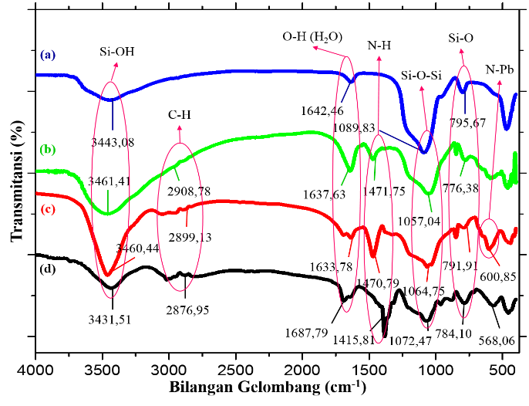

*Gambar 1. Spektra FTIR silika (a), SiO2-TMPDT (b), SiO2-TMPDT-Pb (c), dan SiO2-TMPDT-Pb-Imp (d)*

Karakter dari material SiO2-TMPDT-Pb-Imp (d) dimana ion logam Pb(II) sudah dilepaskan, mengalami banyak pergeseran bilangan gelombang dan juga perubahan intensitas. Hilangnya logam yang awalnya terikat dengan atom N pada TMPDT ditunjukkan oleh puncak pada bilangan gelombang 568,06 cm-1 yang intensitasnya lebih kecil dibandingkan puncak pada material SiO2-TMPDT-Pb (c). Hal ini dimungkinkan bahwa ion logam Pb(II) yang tadinya terikat sudah terlepas. Perubahan lain yang nampak ditunjukkan oleh serapan N-H *bending* pada bilangan gelombang 1470,79 cm-1 untuk material SiO2-TMPDT-Pb (c) dan 1415,81 cm-1 untuk material SiO2-TMPDT-Pb-Imp (d). Dimana material SiO2-TMPDT-Pb-Imp (d) memiliki intensitas serapan yang lebih tinggi jika dibandingkan material SiO2-TMPDT-Pb (c). Hal ini bisa diasumsikan bahwa pada material SiO2-TMPDT-Pb-Imp (d), atom N yang tadinya berikatan dengan ion logam Pb(II) kembali berikatan dengan H sehingga intensitasnya meningkat. Serapan N-H *bending* tersebut tidak jauh berbeda menurut Jin dan Bhai (2002) yang ditunjukkan oleh serapan pada bilangan gelombang (1660-1400) cm-1 (Jin, et al., 2002).

***Analisis morfologi dan kandungan unsur menggunakan SEM-EDX***

|  |  |
| --- | --- |
|  |  |
| (a) | (b) |

*Gambar 2. Morfologi permukaan material SiO2-TMPDT (a) dan SiO2-TMPDT-Pb-Imp (b)*

Hasil SEM pada Gambar 2 terlihat adanya perbedaan pada penampakan permukaannya. Morfologi SiO2-TMPDT (a) terlihat kasar, sedangkan morfologi SiO2-TMPDT-Pb-Imp (b) terlihat lebih teratur dan halus. Hal ini dimungkinkan karena adanya pengaruh dari ion logam Pb(II) yang pernah terikat dan kemudian dilepaskan melalui elusi dengan asam pada SiO2-TMPDT-Pb-Imp (b) sehingga permukaannya membentuk seperti cetakan yang rapi.

Pengujian dengan EDX dilakukan untuk membuktikan bahwa ion logam Pb(II) telah berhasil dilepaskan dari material SiO2-TMPDT-Pb. Hasil uji EDX ditunjukkan pada Tabel 1 berikut ini.

*Tabel 1. Perbandingan Unsur Material SiO2, SiO2-TMPDT, dan SiO2-TMPDT-Pb-Imp*

|  |  |  |  |  |  |
| --- | --- | --- | --- | --- | --- |
| **Material** | **Kandungan Unsur (%)** | | | | |
| **Si** | **O** | **C** | **N** | **Pb** |
| SiO2[20] | 44,25 | 52,13 | - | - | - |
| SiO2-TMPDT | 13,7 | 36,4 | 46,5 | 2,1 | 1,3 |
| SiO2-TMPDT-Pb-Imp | 14,5 | 32,7 | 44,4 | 8,3 | 0 |

Ket: [20] Suka *et al*. (2008)

Hasil EDX pada Tabel 1 menunjukkan bahwa adanya persentase unsur N pada material SiO2-TMPDT dan SiO2-TMPDT-Pb-Imp menandakan bahwa modifier TMPDT telah berhasil diimobilisasi pada permukaan SiO2. Hasil di atas juga menunjukkan bahwa pada material SiO2-TMPDT-Pb-Imp, ion logam Pb(II) telah berhasil dilepaskan dari material SiO2-TMPDT-Pb yang dikuatkan dengan kandungan unsur ion logam Pb(II) pada material SiO2-TMPDT-Pb-Imp sebesar 0%. Tetapi tidak menutup kemungkinan juga masih terdapatnya ion logam Pb(II) pada material SiO2-TMPDT-Pb-Imp karena pada saat proses elusi, ion logam Pb(II) yang mampu dilepaskan hanya sebesar 2,1954 mg dari 5,0 mg ion logam Pb(II).

*Template* ion logam Pb(II) dibentuk melalui elusi dengan menggunakan larutan EDTA dan HNO3. Jumlah ion Pb(II) yang terelusi dari 10 g material SiO2-TMPDT-Pb ditunjukkan oleh Gambar 3.

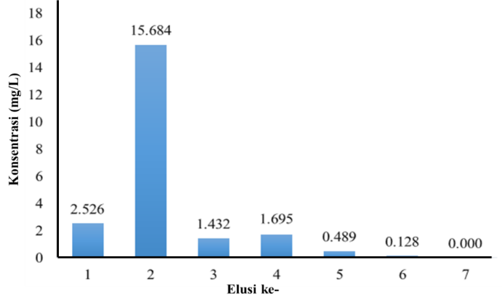

*Gambar 3. Hasil elusi ion logam Pb(II) dari SiO2-TMPDT-Pb*

Gambar 3 di atas menunjukkan bahwa ion logam Pb(II) telah banyak terlepas dari material adsorben yang dilihat dari konsentrasi ion logam Pb(II) pada pencucian terakhir sebesar 0 ppm dari 5 mL 1000 mg/L ion logam Pb(II) yang ditambahkan. Berdasarkan perhitungan ion logam Pb(II) yang seharusnya terelusi dari material SiO2-TMPDT-Pb adalah sekitar 5 mg. Hasil AAS setelah pencucian terakhir hanya mampu melepas ion logam Pb(II) sebesar 2,1954 mg. Sehingga sangat dimungkinkan masih terdapat ion logam Pb(II) pada material SiO2-TMPDT-Pb-Imp. Hal ini yang mungkin menyebabkan kapasitas adsorpsi material SiO2-TMPDT-Pb-Imp terhadap ion logam Pb(II) kurang maksimal.

Banyaknya ion logam Pb(II) dalam SiO2-TMPDT-Pb yang dielusi menyebabkan terbentuknya material SiO2-TMPDT-Pb-Imp yang memiliki efek memori terhadap ion logam Pb(II) yang diharapkan akan lebih selektif terhadap bentuk dan ukuran ion logam Pb(II) yang masuk ke dalamnya. Pelepasan ion logam Pb(II) dari material SiO2-TMPDT-Pb hingga terbentuk material SiO2-TMPDT-Pb-Imp diilustrasikan oleh Gambar 4.

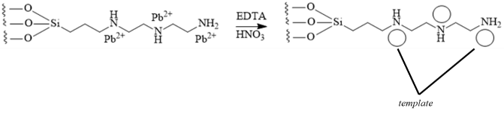

*Gambar 4. Reaksi pelepasan ion logam Pb(II) dari material SiO2-TMPDT-Pb*

***Analisis luas permukaan, volume pori dan ukuran pori dilakukan dengan menggunakan SAA***

Luas permukaan dianalisis dengan menggunakan *Surface Area Analyzer* (SAA) yang dinyatakan dalam jumlah total luas permukaan adsorben yang berbentuk serbuk dalam setiap massa adsorben.

*Tabel 2. Hasil Analisis Adsorben dengan* Surface Area Analyzer *(SAA)*

|  |  |  |  |
| --- | --- | --- | --- |
| Material | Luas Permukaan  (m2/g) | Volume Pori  (cc/g) | Jari-jari Pori  (Å) |
| SiO2[21] | 211,771 | 0,625 | 118, 142 |
| SiO2-TMPDT | 59,300 | 0,159 | 18,853 |
| SiO2-TMPDT-Pb-Imp | 7,418 | 0,012 | 16,670 |

Ket: Bakri *et al*. (2008)

Berdasarkan Tabel 2 tampak bahwa luas permukaan SiO2 menurut penelitian yang dilakukan oleh Bakri *et al.* (2008) jauh lebih besar dibandingkan dengan material SiO2-TMPDT maupun SiO2-TMPDT-Pb-Imp, begitu pula dengan volume pori dan juga jari-jari pori. Hal ini disebabkan karena pada SiO2 terdiri dari banyak pori-pori yang belum terikat dengan gugus organik. Lain halnya dengan material SiO2-TMPDT maupun SiO2-TMPDT-Pb-Imp, luas permukaannya jauh lebih kecil dikarenakan pada kedua material tersebut pori-porinya sudah tertutup oleh TMPDT yang berinteraksi dengan gugus aktif pada permukaan SiO2. Keberadaan senyawa organik seperti TMPDT dapat menurunkan luas permukaan, volume pori dan jari-jari pori. Hal ini menunjukkan bahwa TMPDT telah terdistribusi pada SiO2.

**Penentuan pH Optimum**

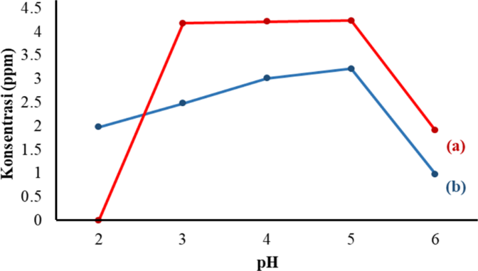

*Gambar 5. Grafik penentuan pH optimum pada SiO2-TMPDT (a) dan SiO2-TMPDT-Pb-Imp (b)*

Gambar 5 menunjukkan pengaruh variasi pH terhadap penyerapan ion logam Pb(II) oleh material SiO2-TMPDT (a) dan SiO2-TMPDT-Pb-Imp (b). Kapasitas adsorpsi mengalami peningkatan seiring dengan kenaikan nilai pH hingga pH 5. Akan tetapi pada pH 6 kapasitas adsorpsi mengalami penurunan drastis yang disebabkan karena pada pH 6 larutan ion logam Pb(II) mulai mengalami pengendapan. Pada pH 6 logam Pb akan membentuk endapan Pb(OH)2 sehingga proses adsorpsi sulit terjadi. Berdasarkan harga konstanta hasil kelarutan (Ksp) Pb(OH)2 sebesar 1,43 × 10-20 maka pengendapan akan terjadi pada pH 6. Oleh karena itu, kondisi optimum pH larutan ion logam Pb(II) yaitu pH 5.

**Penentuan Waktu Kontak Optimum**

Waktu kontak optimum merupakan waktu yang dibutuhkan dalam proses adsorpsi suatu adsorben untuk mencapai kesetimbangan.

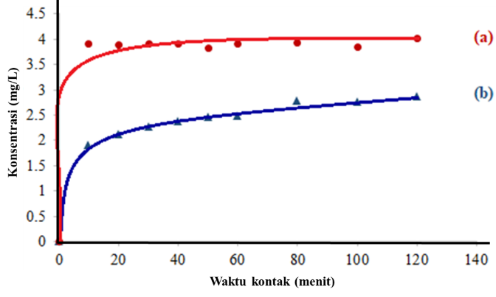

*Gambar 6. Grafik penentuan waktu kontak optimum pada SiO2-TMPDT (a) dan SiO2-TMPDT-Pb-Imp (b)*

Data yang diperoleh dari variasi waktu kontak, apabila dibandingkan kapasitas adsorpsi material SiO2-TMPDT dan SiO2-TMPDT-Pb-Imp pada kondisi terbaik pH 5 serta waktu kontak selama 60 menit menyatakan bahwa kapasitas adsorpsi material SiO2-TMPDT sebesar 1,9592 mg/g, sedangkan kapasitas adsorpsi material SiO2-TMPDT-Pb-Imp sebesar 1,2418 mg/g. Material SiO2-TMPDT-Pb-Imp memberikan hasil yang kurang baik dibandingkan material SiO2-TMPDT, hal ini dimungkinkan karena material SiO2-TMPDT-Pb-Imp sangat cepat untuk menyerap molekul H2O, sehingga situs-situs aktif yang harusnya berfungsi untuk menyerap ion logam Pb(II) dipenuhi oleh ikatan dengan molekul-molekul H2O. Kapasitas material SiO2-TMPDT-Pb-Imp tersebut jauh lebih besar jika dibandingkan dengan kapasitas silika dari abu sekam padi tanpa modifikasi menurut Fathonah S. *et al.* (2012) yaitu sebesar 0,31 mg/g, akan tetapi kapasitas material SiO2-TMPDT-Pb-Imp lebih kecil dibandingkan dengan material SiO2-TMPDT yang telah disintesis Hamoudi *et al.* (2010) yang memiliki kapasitas adsorpsi sebesar 1,56 mg/g.

Data yang diperoleh dari variasi waktu kontak digunakan untuk menentukan kinetika adsorpsinya. Kinetika adsorpsi digunakan untuk menentukan model kinetika yang sesuai pada adsorpsi ion logam Pb(II) oleh material SiO2-TMPDT dan SiO2-TMPDT-Pb-Imp, serta untuk mendapatkan nilai-nilai parameter kinetika adsorpsi. Waktu kontak yang diperlukan untuk mencapai kesetimbangan dijadikan sebagai ukuran laju adsorpsi. Model kinetika adsorpsi yang digunakan dalam adsorpsi adalah model persamaan orde satu, orde dua, pseudo orde satu dan pseudo orde dua. Model kinetika adsorpsi yang sesuai ditentukan berdasarkan nilai koefisien determinasi (R2) yang mendekati satu.

*Tabel 3. Nilai Koefisien Determinasi (R2) dan Konstanta Laju Reaksi*

|  |  |  |  |  |
| --- | --- | --- | --- | --- |
| Model Kinetika | SiO2-TMPDT | | SiO2-TMPDT-Pb-Imp | |
| k | R2 | k | R2 |
| Orde 1 | 0,0014 | 0,0019 | 0,0078 | 0,7266 |
| Orde 2 | -0,0178 | 0,0296 | 0,0043 | 0,8810 |
| Pseudo Orde 1 | -0,0068 | 0,0133 | -0,0125 | 0,1107 |
| Pseudo Orde 2 | 0,9683 | 0,9991 | 0,1014 | 0,9924 |

Data pada Tabel 3 tampak bahwa nilai koefisien determinasi (R2) pada pseudo orde dua lebih tinggi (mendekati 1) jika dibandingkan dengan pseudo orde satu. Hal ini menunjukkan bahwa model kinetika adsorpsi ion logam Pb(II) oleh material SiO2-TMPDT dan SiO2-TMPDT-Pb-Imp adalah pseudo orde dua dengan nilai koefisien determinasi (R2) sebesar 0,9991 dan 0,9924 secara berurutan.

Persamaan untuk pseudo orde dua adalah sebagai berikut.

*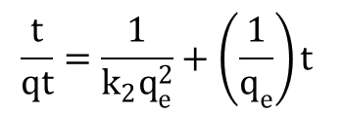 (1)*

di mana:

qe = kapasitas adsorpsi saat kesetimbangan (mg/g)

qt = kapasitas adsorpsi saat waktu t (mg/g)

Berdasarkan persamaan (1) model kinetika pseudo orde dua, nilai qe diperoleh dari *intercept*. Kemudian dengan mengetahui nilai qe tersebut dapat ditentukan nilai k (g/mg menit) dari *slope*-nya. Adapun nilai qe yang diperoleh dari persamaan pseudo orde dua untuk material SiO2-TMPDT dan SiO2-TMPDT-Pb-Imp sebesar 1,9775 mg/g dan 1,4689 mg/g mendekati nilai qe yang diperoleh dari eksperimen yaitu sebesar 1,9592 mg/g dan 1,2418 mg/g secara berurutan. Sedangkan nilai qe yang diperoleh dari persamaan pseudo orde satu untuk material SiO2-TMPDT dan SiO2-TMPDT-Pb-Imp sebesar 0,0977 mg/g dan 0,1619 mg/g yang berbeda secara signifikan dibandingkan nilai qe yang diperoleh dari eksperimen. Nilai qe yang diperoleh dari eksperimen merupakan nilai qt pada waktu ke-60 untuk material SiO2-TMPDT dan material SiO2-TMPDT-Pb-Imp. Model kinetika pseudo orde dua memungkinkan proses adsorpsi berjalan secara kimia. Model kinetika pseudo orde dua ini juga memprediksikan bahwa proses adsorpsi melibatkan, saling berbagi dan/atau bertukar elektron antara adsorben dan kation logam (hastuti, *et al*., 2015, Liu *et al*., 2011).

**KESIMPULAN**

1. Sintesis material SiO­2-TMPDT-Pb-Imp dapat dilakukan dengan mereaksikan Na2SiO3, TMPDT, ion logam Pb(II) sebagai *template* serta dengan penambahan HCl melalui metode sol-gel dilanjutkan dengan elusi ion logam Pb(II) untuk membentuk *template*.
2. Karakterisasi FTIR dan SEM-EDX menunjukkan bahwa material SiO2-TMPDT-Pb-Imp memiliki gugus silanol (Si-OH); siloksan (Si-O-Si); alkana dan gugus amin dengan morfologi material yang halus serta terdapat unsur karbon (C) dan nitrogen (N) sebanyak 44,4% dan 8,3%. Analisis dengan SAA menunjukkan bahwa material SiO2-TMPDT-Pb-Imp memiliki luas permukaan sebesar 7,418 m2/g, volume pori sebesar 0,012 cc/g, dan jari-jari pori sebesar 16,670 Å.
3. Kondisi optimum adsorpsi ion logam Pb(II) oleh material SiO2-TMPDT-Pb-Imp adalah pada pH 5 dan waktu kontak 60 menit. Model kinetika adsorpsi yang sesuai untuk penyerapan ion logam Pb(II) oleh material SiO2-TMPDT-Pb-Imp adalah pseudo orde 2 dengan kapasitas adsorpsi sebesar 1,2418 mg/g.

**DAFTAR PUSTAKA**

Azmiyawati, C., 2004, Modifikasi Silika Gel Dengan Gugus Sulfonat Untuk Meningkatkan Kapasitas Adsorpsi Mg(II), *JKSA*, VII(1): 11-17.

Bakri, R., Utari, T., dan Sari, I. P., 2008, Kaolin Sebagai Sumber SiO2 Untuk Pembuatan Katalis Ni/SiO2: Karakterisasi Dan Uji Katalis Pada Hidrogenasi Benzena Menjadi Sikloheksana, *Makara*, 12(1): 37-43.

Budiman, H., Sri H. K., F., dan Setiawan, A. H., 2009, Preparation of Silica Modified With 2-mercaptoimidazole And Its Sorption Properties of Chromium(III), *E-Journal of Chemistry*, 6(1): 141-150.

Buhani, Narsito, Nuryono, Kunarti, E. S., 2010, Production of Metal Ion Imprinted Polymer From Mercapto-silica Through Sol-gel Process As Selective Adsorbent of Cadmium, *Desalination*, 251: 83-89.

Fathonah S., R., Mahardiani, L., dan Sukardjo, J. S., 2012, Preparasi dan Aplikasi Silika Gel Yang Bersumber Dari Biomassa Untuk Adsorpsi Logam Berat, *Seminar Nasional Kimia Dan Pendidikan Kimia IV Makalah Pendamping: Paralel A*: 82-88.

Hamoudi, S., El-Nemr, A., dan Belkacemi, K., 2010, Adsorptive Removal of Dihydrogenphosphate Ion From Aqueous Solutions Using Mono, Di-, And Tri-ammonium-functionalized SBA-15, *Journal of Colloid and Interface Science*, 343: 615-621.

Hartati, I., Riwayati, I., dan Kurniasari, L., 2011, Potensi Xanthate Pulpa Kopi Sebagai Adsorben Pada Pemisahan Ion Timbal Dari Limbah Industri Batik, *Momentum*, 7(2): 25-30.

Hasri, 2015, Studi Adsorpsi Logam Pb(II) Menggunakan Adsorben Biomassa *Aspergillus niger* Hasil Pemerangkapan, *Jurnal Sainsmat*, IV(2): 126-135.

Hastuti, S., Nuryono, dan Kuncaka, A., 2015, L-Arginine-modified Silica For Adsorption of Gold(III), *Indones. J. Chem.*, 15(2): 108-115.

Heidari, A., Younesi, H., dan Mehraban, Z., 2009, Removal of Ni(II), Cd(II), And Pb(II) From A Ternary Aqueous Solution By Amino Functionalized Mesoporous And Nano Mesoporous Silica, *Chemical Engineering Journal*, 153: 70-79.

Jal, P. K., Patel, S., dan Mishra, B. K., 2004, Chemical Modification of Silica Surface By Immobilization of Functional Groups For Extractive Concentration of Metal Ions. *Talanta*, 62: 1005-1028.

Jin, L. dan Bai, R., 2002, Mechanisms of Lead Adsorption On Chitosan/PVA Hydrogel Beads, *Langmuir*, 18(25): 9765-9770.

Li, F., Jiang, H., dan Zhang, S., 2007,, An Ion-imprented Silica-supported Organic-inorganic Hybrid Sorbent Prepared By A Surface Imprinting Technique Combined With A Polysaccharide Incorporated Sol-gel Process For Selective Separation of Cadmium(II) From Aqueous Solution, *Talanta*, 71: 1487-1493.

Liu, Y., Liu, Z., Gao, J., Dai, J., Han, J., Wang, Y., Xie, J., dan Yan, Y., 2011, Selective Adsorption Behavior of Pb(II) By Mesoporous Silica SBA-15-supported Pb(II)-imprinted Polymer Based On Surface Molecularly Imprinting Technique, *Journal of Hazardous Materials*, 186: 197-205.

Mahmoud, M. E., Masoud, M. S., dan Maximous, N. N., 2004, Synthesis, Characterization And Selective Metal Binding Properties of Physically Adsorbed 2-Thiouracil On The Surface of Porous Silica and Alumina, *Microchimica Acta*, 147: 111-115.

Nisak, K., Rahardja, B. S., dan Masithah, E. D., 2013, Studi Perbandingan Kemampuan *Nannochloropsis* sp. dan *Chlorella* sp. Sebagai Agen Bioremediasi Terhadap Logam Berat Timbal (Pb), *Jurnal Ilmiah Perikanan dan Kelautan*, 5(2): 175-180.

Nurhasni, Hendrawati, dan Saniyyah, N., 2014, Sekam Padi Untuk Menyerap Ion Logam Tembaga dan Timbal Dalam Air Limbah, *Valensi*, 4(1): 36-44.

Roldan, P. S., Alcantara, I. L., Rocha, J. C., Padilha, C. C. F., dan Padilha, P. M., 2004, Determination of Copper, Iron, Nickel And Zinc In Fuel Kerosene By FAAS After Adsorption And Pre-concentration On 2-aminothiazole-modified Silica Gel, *Ecletica Quimica*, 29(2): 33-40.

Sakti, S. C. W., Siswanta, D., dan Nuryono, 2013, Adsorption of Gold(III) On Ionic Imprinted Amino-silica Hybrid Prepared From Rice Hull Ash, *Pure Appl Chem*., 85(1): 211–223.

Sriyanti, Azmiyawati, C., dan Taslimah, 2005, Adsorpsi Kadmium (Cd) Pada Bahan Hibrida Tiol-Silika Dari Abu Sekam Padi, *Jurnal Sains Kimia dan Aplikasi*, VIII(2): 1-12.

Stum, W. dan Morgan, J. J., 1996, *Aquatic Chemistry : Chemical Equilibria in Natural Water 3rd ed.*, New York: John Wiley and Sons Inc.

Suka, I. G., Simanjuntak, W., Sembiring, S., Trisnawati, E., 2008, Karakteristik Silika Sekam Padi Dari Provinsi Lampung Yang Diperoleh Dengan Metode Ekstraksi, *MIPA*, 37(1): 47-52.

Sulastri, S. dan Kristianingrum, S., 2010, Berbagai Macam Senyawa Silika: Sintesis, Karakterisasi dan Pemanfaatan, *Prosiding Seminar Nasional Penelitian, Pendidikan dan Penerapan MIPA*: 211-216.

Zhang, N., Hu, B., dan Huang, C., 2007, A New Ion-imprinted Silica Gel Sorbent For On-line Selective Solid-phase Extraction of Dysprosium(III) With Detection By Inductively Coupled Plasma-atomic Emission Spectrometry, *Analytica Chimica Acta*, 597: 12–18.